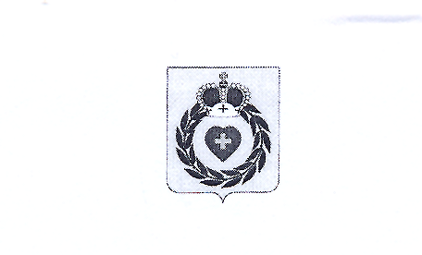
АДМИНИСТРАЦИЯ
МУНИЦИПАЛЬНОГО ОБРАЗОВАНИЯ СЕЛЬСКОГО ПОСЕЛЕНИЯ
ДЕРЕВНЯ СОВЬЯКИ
БОРОВСКОГО РАЙОНА КАЛУЖСКОЙ ОБЛАСТИ

ПОСТАНОВЛЕНИЕ

от 03.12. 2024г. № 599

О внесении изменений в постановление администрации муниципального образования сельского поселения деревня Совьяки № 175/1 от 02.06.2023 года « Об утверждении Перечня муниципального имущества муниципального образования сельского поселения деревня Совьяки, свободного от прав третьих лиц (за исключением права хозяйственного ведения, права оперативного управления, а также имущественных прав субъектов малого и среднего предпринимательства, физических лиц, не являющихся индивидуальными предпринимателями и применяющих специальный налоговый режим «Налог на профессиональный доход»)»

Руководствуясь Федеральным законом от 06.10.2003 № 131-ФЗ «Об общих принципах организации местного самоуправления в Российской Федерации»,

ПОСТАНОВЛЯЮ:

- Внести в Приложение № 1 к постановлению № 175/1 от 02.06.2023г. « Об утверждении Перечня муниципального имущества муниципального образования сельского поселения деревня Совьяки, свободного от прав третьих лиц (за исключением права хозяйственного ведения, права оперативного управления, а также имущественных прав субъектов малого и среднего предпринимательства, физических лиц, не являющихся индивидуальными предпринимателями и применяющих специальный налоговый режим «Налог на профессиональный доход»)» следующие изменения:
1.1. Приложение к постановлению изложить в новой редакции согласно приложению к настоящему постановлению.
- Настоящее постановление подлежит размещению в сети Интернет на официальном сайте администрации муниципального образования сельского поселения деревня Совьяки: https://sovyaki-r40.gosveb.gosuslugi.ru/ и вступает с момента подписания.
- Контроль за исполнением данного постановления оставляю за собой.

Глава администрации Н.К. Галенков

Приложение к Постановлению
Администрации муниципального образования
сельского поселения деревня Совьяки
№ 599 от 03.12.2024г.

Перечень
муниципального имущества муниципального образования сельского поселения деревня Совьяки, свободного от прав третьих лиц (за исключением права хозяйственного ведения, права оперативного управления, а также имущественных прав субъектов малого и среднего предпринимательства, физических лиц, не являющихся индивидуальными предпринимателями и применяющих специальный налоговый режим «Налог на профессиональный доход»)

№ п/п | Адрес (местоположение) объекта | Площадь,  кв.м | Наименование  имущества | Кадастровый номер | Инвентарный номер
1 | Калужская область, Боровский район, д. Совьяки | 71 | Баня | 40:03:021701:257 | инв.№ 4183, стр.1а, стр.1б
2 | Калужская область, Боровский район, д. Митяево | 189 | Административное здание | 40:03:040701:553 | инв.№ 4388

